Операционные системы

Лабораторная работа №9

Крупенникова Виктория Александровна

Содержание

# Цель работы

Познакомиться с операционной системой Linux. Получить практические навы-ки работы с редактором vi, установленным по умолчанию практически во всех дис-трибутивах.

# Задание

Задание №1. Создание нового файла с использованием vi Задание №2. Редактирование существующего файла

# Выполнение лабораторной работы

Задание №1:

1. Создаем в домашней папке каталог work/os/lab06, используя команду «mkdir-pwork/os/lab06», где опция -pпозволяет создать все каталоги, которые указаны внутри пути.
2. Командой «cdwork/os/lab06» переходим в созданный каталог.
3. Вызываем vi и создаем файл hello.sh с помощью команды «vi hello.sh»

Figure 1: Выполнение первых 3-х пунктов

Figure 1: Выполнение первых 3-х пунктов

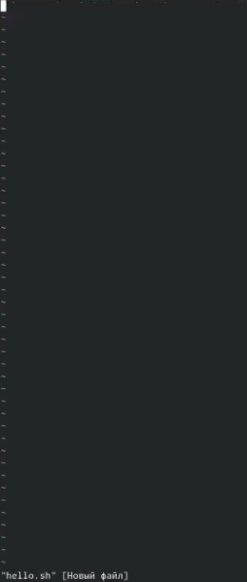

Figure 2: Вызов vi

1. Нажимаем клавишу «i» и вводим текст, указанный в лабораторной работе

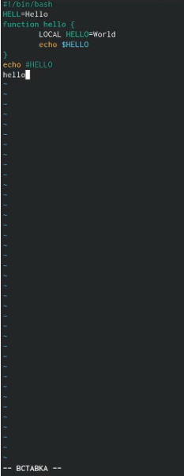

Figure 3: Результат команды 4

1. Нажимаемклавишу «esc», чтобы перейтив командный режим после завершения ввода текста
2. Нажимаем «:» для перехода в режим последней строки и внизу экрана видим, что появилось приглашение в виде двоеточия
3. Нажимаем «w» и «q», далее нажимаем клавишу «enter» для сохранения текста и завершения работы

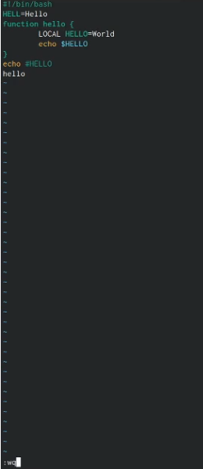

Figure 4: Сохранение и завершение

1. Чтобы сделать файл исполняемым, используем команду «chmod+xhello.sh»

Figure 5: Исполнение файла

Figure 5: Исполнение файла

Задание №2:

1. Вызовем vi для редактирования файла с помощью команды «vi~/work/os/lab06/hello.sh»

Figure 6: Ввод команды

Figure 6: Ввод команды

1. Далее с помощью стрелок установила курсор в конец слова HELL второй строки
2. Перейдем в режим вставки, нажав на клавишу «i», и заменим HELL на HELLO, дописав O. Нажмем «esc» для возврата в командный режим.

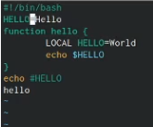

Figure 7: Ввод буквы О

1. С помощью стрелок установим курсор на четвертую строку и сотрем слово LOCAL с помощью комбинации клавиш «d» и «w»

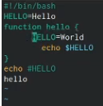

Figure 8: Стерли слово

1. Перейдем в режим вставки, нажав клавишу «i», и наберемследующий текст: local. Нажмем «esc» для возврата в командный режим

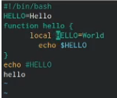

Figure 9: Вводим текст

1. Установим курсор на последней строке файла, используя стрелки. Вставим после неё строку, содержащую следующий текст: echo$HELLO

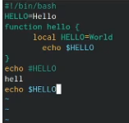

Figure 10: Вводим текст

1. Далее нажимаем «esc», чтобы перейти в командный режим.
2. Удаляем последнюю строку, используя комбинацию клавиш «d» и «d»

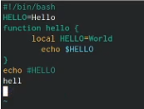

Figure 11: Вводим текст

1. Введем команду отмены изменений «u» для отмены последней команды

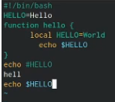

Figure 12: Отмена команды

1. Введем символ «:» для перехода в режим последней строки. Запишем произведённые изменения, нажав «w» и «q»и выйдем из vi

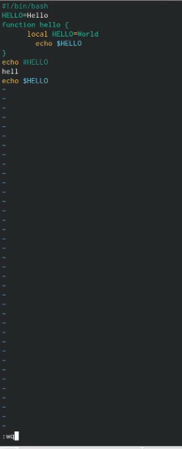

Figure 13: Переход в режим последней строки

Контрольные вопросы: 1) Редактор vi имеет три режима работы: Командный режим − предназначен для ввода команд редактирования и навигации по редактируемому файлу; Режим вставки − предназначен для ввода содержания редактируемого файла; Режим последней (или командной) строки − используется для записи изменений в файл и выхода из редактора.

1. Чтобы выйти из редактора, не сохраняя произведённые изменения, нужно в режиме командной строки нажать клавиши «:» «q» «!»

3)Команды позиционирования: «0» −переход в начало строки; «$»−переход в конец строки; «G»−переход в конец файла; n«G»−переход на строку с номером n.

1. При использовании прописных W и Bпод разделителями понимаются только пробел, табуляция и возврат каретки. При использовании строчных wи bпод разделителями понимаются также любые знаки пунктуации.
2. Чтобы из любого места редактируемого файла перейти в начало (конец) файла, нужно в режиме командной строки нажать клавиши «1» «G»(«G»).
3. Команды редактирования: Вставка текста «а»−вставить текст после курсора; «А»−вставить текст в конец строки; «i»−вставить текст перед курсором; n«i»−вставить текст n раз; «I»−вставить текст в начало строки. «О»−вставить строку над курсором.

Удаление текста «x»−удалить один символ в буфер; «d» «w»−удалить одно слово в буфер; «d» «$»−удалить в буфер текст от курсора до конца строки; «d» «0»−удалить в буфер текст от начала строки до позиции курсора; «d» «d»−удалить в буфер одну строку; n«d»«d»−удалить в буфер nстрок.

Отмена и повтор произведённых изменений «u»−отменить последнее изменение; «.»−повторить последнее изменение.

Копирование текста в буфер «Y»−скопировать строку в буфер; n«Y»−скопировать nстрок в буфер; «y»«w»−скопировать слово в буфер.

Вставка текста из буфера «p»−вставить текст из буфера после курсора; «P»−вставить текст из буфера перед курсором.

Замена текста «c»«w»−заменить слово; n«c»«w»−заменить nслов; «c»«$»−заменить текст от курсора до конца строки; «r»−заменить слово; «R»−заменить текст.

Поиск текста «/» текст−произвести поиск вперёд по тексту указанной строки символов текст; «?»текст−произвести поиск назад по тексту указанной строки символов текст.

Копирование и перемещение текста «:» n,m «d» –удалить строки с n по m; «:» i,j «m» k –переместить строки с i по j, начиная со строки k; «:» i,j «t» k –копировать строки с i по j в строку k; «:» i,j «w» имя-файла –записать строки с i по j в файл с именем имя-файла.

1. Чтобы заполнить строку символами $, необходимо для начала перейти на эту строку, нажав клавиши n«G», где n–номер строки, далее нажать «0» для перехода в начало строки. Теперь необходимо нажать «c»«$», чтобы заменить текст от курсорадо конца строки, и ввести символы $.
2. Чтобы отменить по одному предыдущему действию последовательно, необходимо нажать «u». Чтобы отменить все изменения, произведённые со времени последней записи, нужно нажать «:» «e» «!».
3. Команды редактирования в режиме командной строки Копирование и перемещение текста «:» n,m «d» − удалить строки с n по m; «:» i,j «m» k − переместить строки с i по j, начиная со строки k; «:» i,j «t» k − копировать строки с i по j в строку k; «:» i,j «w» имя-файла − записать строки с i по j в файл с именем имя-файла.

Запись в файл и выход из редактора «:» «w» − записать изменённый текст в файл, не выходя из vi; «:» «w» имя-файла − записать изменённый текст в новый файл с именем имя-файла; «:» «w» «!» имя-файла − записать изменённый текст в файл с именем имя-файла; «:» «w» «q» − записать изменения в файл и выйти из vi; «:» «q» − выйти из редактора vi; «:» «q» «!» − выйти из редактора без записи; «:» «e» «!» − вернуться в командный режим, отменив все изменения, произведённые со времени последней записи.

Опции Опции редактора vi позволяют настроить рабочую среду. Для задания опций используется команда set (в режиме последней строки): «:» set all − вывести полный список опций; «:» set nu − вывести номера строк; «:» set list − вывести невидимые символы; «:» set ic − не учитывать при поиске, является ли символ прописным или строчным. Если вы хотите отказаться от использования опции, то в команде set перед именем опции надо поставить no.

1. Чтобы определить, не перемещая курсора, позицию, в которой заканчивается строка, нужно в командном режиме находясь на нужной строке нажать «$» и посмотреть на число после запятой в правом нижнем углу экрана.
2. Опции редактора vi позволяют настроить рабочую среду. Для задания опций используется команда set (в режиме командной строки). Если вы хотите отказаться от использования опции, то в команде set перед именем опции надо поставить no. Чтобы просмотреть опции редактора vi, необходимо нажать «:» set all. Нажав «:» help “название_опции”, можно узнать назначение конкретной опции.
3. В режиме командной строки внизу редактора присутствует «:», в режиме ввода – «– ВСТАВКА –», в командном режиме внизу ничего нет.

# Выводы

В ходе выполнения данной лабораторной работы я познакомилась с операционной системой Linux и получила практические навыки работы с редактором vi.